实验一：小型企业网规划与组建 实验报告
班级：22通信2班 学号：2228410056 姓名：姜恩泽
目录
一、 实验目的 1
二、 实验内容 1
1.实验原理介绍 1
IP地址介绍： 1
路由器介绍： 2
2.实验设计要求 3
三、实验软件 5
四、实验过程与分析 5
实验过程 5
实验结果分析： 8
1.连通性测试 8
2.路由跟踪测试 9
3.路由表查看： 9
五、思考与体会 10

- 实验目的
- 依据实际需求进行子网划分
- 利用交换机将计算机接入网络
- 通过路由器实现网络互联互通
- 实验内容

1.实验原理介绍

IP地址介绍：
TCP/IP 协议中网络层使用 IP 地址作为地址标识符，在 IPv4 中，IP 地址是一个32位的二进制地址，采用点分十进制表示方法。每个连接在互联网上的主机或设备都至少需要分配一个IP地址，目前有三种IP地址的编制方法：
- 分类的IP 地址，将IP地址划分为A到E共五个固定类，每一类地址都由两个固定长度的网络号和主机号组成，这是最基本的编制方法，1981年制定相应的标准协议。
- 划分子网，为提高IP地址资源的利用率，IP地址中又增加了一个子网号字段，即从主机号借用若干个位作为子网号，使 IP 地址由原来的两级地址变为三级地址，这是对最基本的编址方法的改进，其标准在1985年通过。
- 构造超网，为更有效灵活地分配IP地址，在一个划分子网的网络中可同时使用几个不同的子网掩码，即使用变长子网掩码，在此基础上又提出了一种无分类的编址方法，即消除了传统的分类地址以及划分子网的概念，使用各种长度的网络前缀来代替分类地址中的网络号和子网号，IP 地址从三级编址又回到了两级编址，该方法在1993年被提出后很快得到推广应用。
在划分子网中，子网号标志着主机所连接到的子网，主机号则标志该主机，同一个子网内的主机可以通过交换机直接进行通信，而不同子网间的主机则无法通过交换机直接通信，需要配置路由器或网关进行通信。因此，划分子网在逻辑上可将一个比较大的网络变为较小的网络，一方面可以避免网络地址的浪费，提高网络性能，同时方便部署安全策略，提高网络的安全性，另一方面需要配置路由器或网关实现网络互联。
三种不同的编制方法对比如表1所示：
表1 不同编制方法对比
编制方法 | 优点 | 缺点
分类的IP地址 | - 结构简单，易理解和实现  - 满足早期网络不同规模的需求 | - 地址分配不灵活，浪费严重  - 难以适应现代网络需求
划分子网 | - 提高地址利用率，避免浪费  - 提升网络性能，减少广播风暴  - 增强安全性，便于部署访问控制策略 | 增加网络规划和路由配置复杂度  - 子网间通信需要路由器，增加设备成本
构造超网（无分类编址） | - 更灵活的地址分配方式，满足复杂网络需求  - 有效利用IP地址，支持大规模网络  - 路由表优化，降低路由器压力 | - 配置难度较高，技术要求更高  - 网络聚合可能带来安全隐患

路由器介绍：
路由器在网络互联的过程中起着重要的作用，其任务是转发分组，路由器是通过路由表来转发接收到的分组，根据目标网络，确定转发接口和下一跳路由器，从而完成分组的转发。路由表可分为静态路由表和动态路由表，静态路由表是由管理员事先设置好的固定的路由表，一般用于比较简单的网络。动态路由表根据路由选择协议的功能，根据网络状况自动生成并更新路由表，是整个网络协同做工的结果。
静态路由表是由系统管理员事先设置好的固定的路由表，它默认是私有的，不会传递给其他路由器。一般用于比较简单的网络环境。动态路由表是由路由协议的功能，根据网络状况生成并更新路由表。互联网主要采用动态的、分布式路由选择协议，同时，一方面由于互联网规模非常大，另外一方面许多单位不愿意外界了解本单位网络规划，因此，互联网采用分层次的路由选择协议。两个自治系统之间使用外部网关协议，在一个自治系统内部使用内部网关协议，主要有内部网关协议（Routing Information Protocol, RIP）和开放最短路径优先（Open Shortest Path First, OSPF）协议。RIP协议具有简单、开销小的优点，但只适用于规模较小的网络，更新过程收敛时间较长，而OSPF实现较为复杂，但更新过程收敛快、能用于大规模网络是其主要优点。

2.实验设计要求
某小型企业网需要组建局域网，网络设计要求：使用私有IP地址 192.168.1.0/24 网络号对各部门进行地址规划，生产部可容纳100台PC机接入，工程部可容纳40台PC机，财务部可容纳20台PC机，办公室容纳20台PC机，要求进行子网划分，并使用路由器实现各部门的通信，网络协议选择OSPF。
为了便于管理、提高网络性能，应该按照标准的三层网络架构进行设计，即包括接入层、
汇聚层和核心层，某小型企业网络结构如图 1 所示。接入层主要利用交换机将 PC 机等终端接入到网络，汇聚层着重提供基于策略的连接，主要设备是汇聚交换机，核心层是网络的枢纽中心，主要利用路由器实现数据的高速转发。
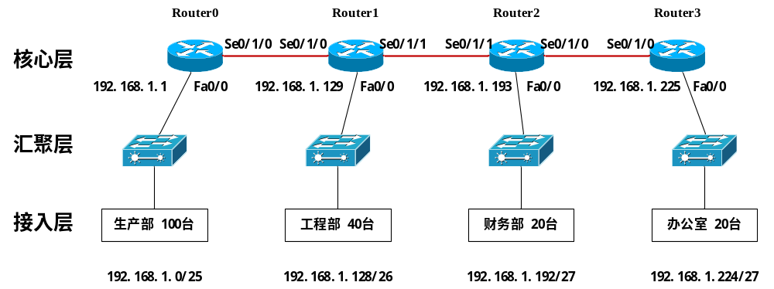
图 1 某小型企业网络结构图
根据子网划分原理，对各部门PC机进行IP地址规划。由于生产部要求满足100台PC机接入要求，主机位至少要占用7位，借用1位主机位作为子网位，因此网络位和主机位共有25位。同理，可对工程部、财务部和办公室进行 IP 地址规划，规划示例如表1所示。
表2 各部门IP地址规划表
部门 | 主机位 | 子网位 | 掩码 | 反码 | 地址范围 | 网络地址
生产部 | 7 | 1 | 255.255.255.128 | 0.0.0.127 | 192.168.1.0~  192.168.1.127 | 192.168.1.0/25
工程部 | 6 | 2 | 255.255.255.192 | 0.0.0.63 | 192.168.1.128~  192.168.1.191 | 192.168.1.128/26
财务部 | 5 | 3 | 255.255.255.224 | 0.0.0.31 | 192.168.1.192~  192.168.1.223 | 192.168.1.192/27
办公室 | 5 | 3 | 255.255.255.224 | 0.0.0.31 | 192.168.1.224~  192.168.1.255 | 192.168.1.224/27
经过上述的IP地址规划，该企业的四个部门处于不同的子网，需要用路由器实现网络
互联，需要对路由器与交换机相连的快速以太网口以及路由器与路由器相连的串口配置IP地址，配置示例如表2所示。
表3 路由器IP地址表
名称 | 接口 | IP地址 | 名称 | 接口 | IP地址
Router0 | Fa0/0 | 192.168.1.87 | Router4 | Fa0/0 | 192.168.1.224
Router0 | Se0/0/0 | 192.168.2.1 | Router4 | Se0/0/0 | 172.16.1.2
Router1 | Fa0/0 | 192.168.1.150 | Router3 | Fa0/0 | 192.168.1.192
Router1 | Se0/0/0 | 192.168.2.2 | Router3 | Se0/0/1 | 10.1.1.2
Router1 | Se0/0/1 | 10.1.1.1 | Router3 | Se0/0/0 | 172.16.1.1
本实验使用思科模拟器Packet Tracer仿真软件，完成仿真设计和测试分析。某小型企业网络仿真设计图如图2所示，由各部门若干台PC机、四台交换机和四台路由器组成。

三、实验软件
本实验基于思科模拟器（Cisco Packet Tracer），是一款由思科公司（Cisco）开发的强大网络模拟工具，主要用于网络设备的模拟、配置和教学。它广泛应用于网络工程师培训、思科认证考试准备（如CCNA、CCNP）、以及网络拓扑设计与调试。以下是思科模拟器的主要特点：
主要功能包括：
·网络拓扑构建：支持设计和模拟各种复杂的网络拓扑，使用包括路由器、交换机、防火墙等在内的多种网络设备。
·设备配置：提供真实设备的配置体验，包括命令行界面（CLI）配置路由器、交换机及其他设备。
·协议支持：支持广泛的网络协议，如TCP/IP、OSPF、EIGRP、BGP、VLAN等，模拟真实的网络环境。
·模拟实验：支持数据包的传输过程可视化，方便分析网络性能和故障排查。
·多平台支持：支持Windows、macOS等多个平台运行。

四、实验过程与分析

实验过程
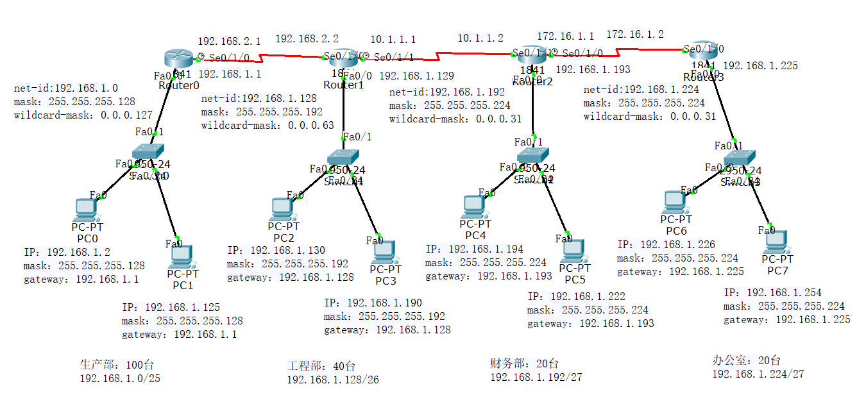
图2 某小型企业网络仿真设计图
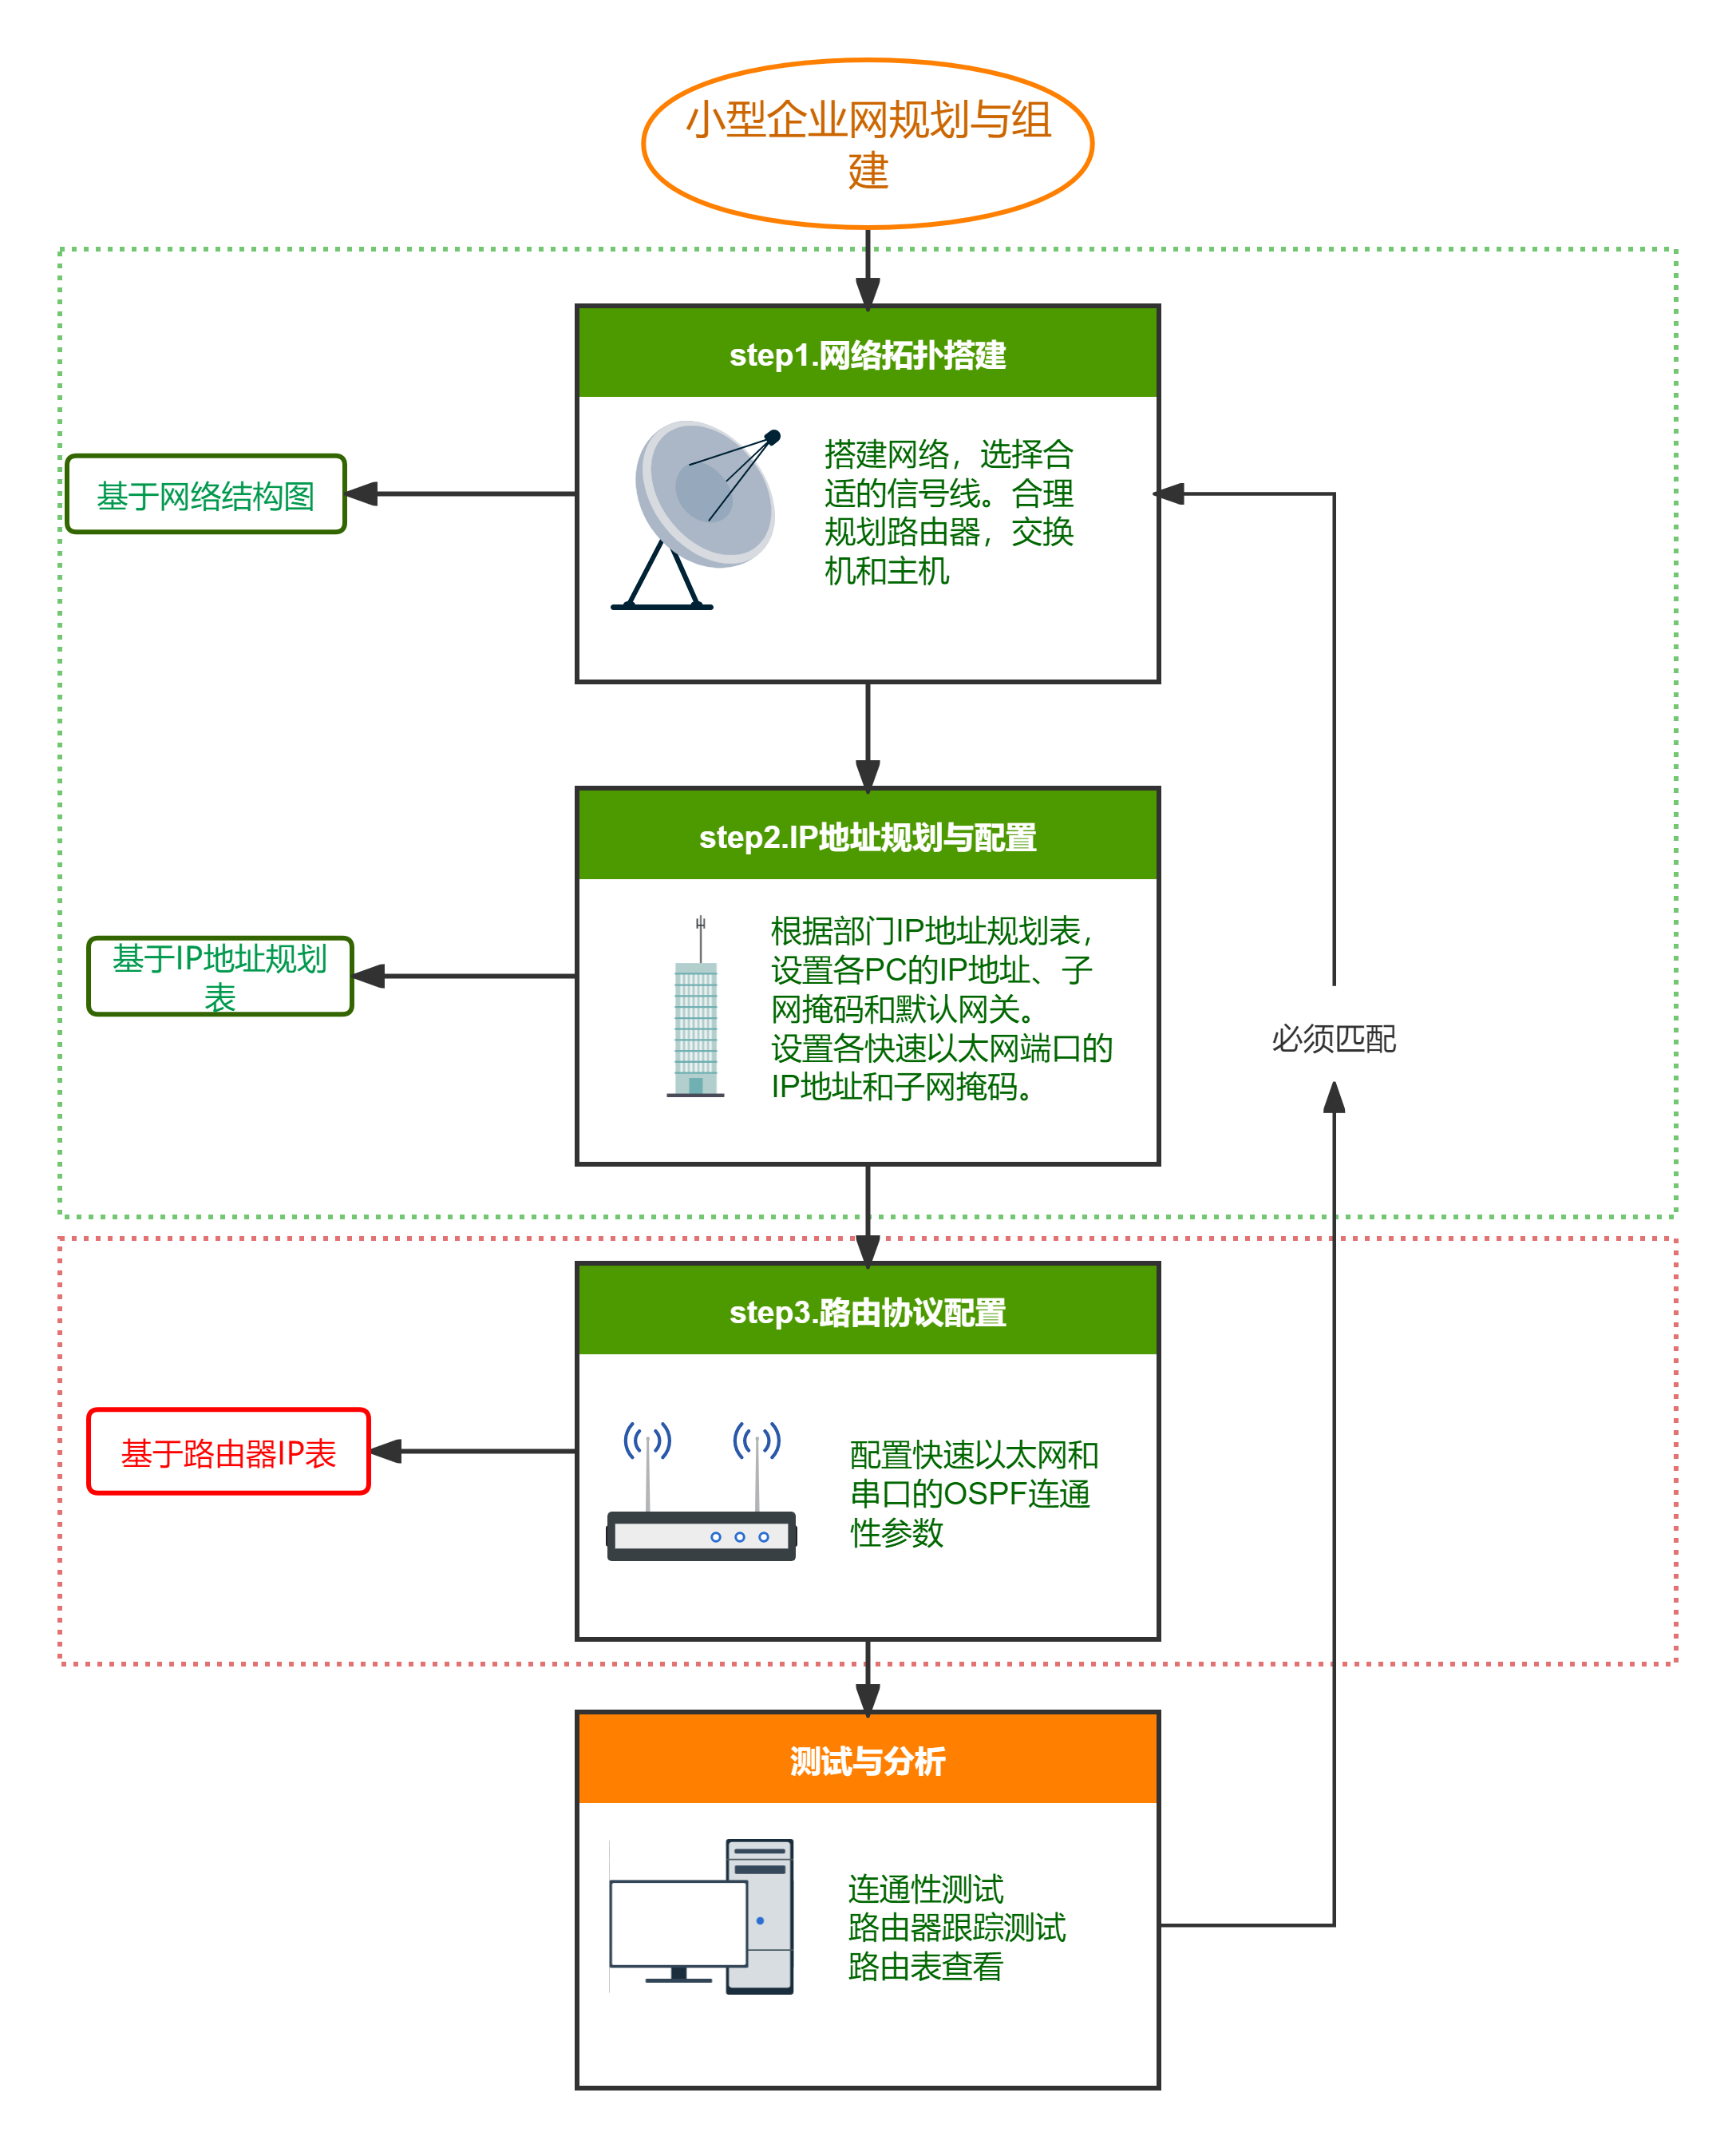
图3 设计流程图

仿真设计具体步骤为：
- 参照该小型企业网络结构图选取PC机、交换机和路由器，并进行线路连接，PC机与交换机、交换机与路由器通过快速以太网口相连，使用直通双绞线；路由器在安装模块 WIC-2T 的情况下，即2端口串行广域网接口卡，路由器与路由器之间通过串口相连，使用串口线。链接结果如图所示：
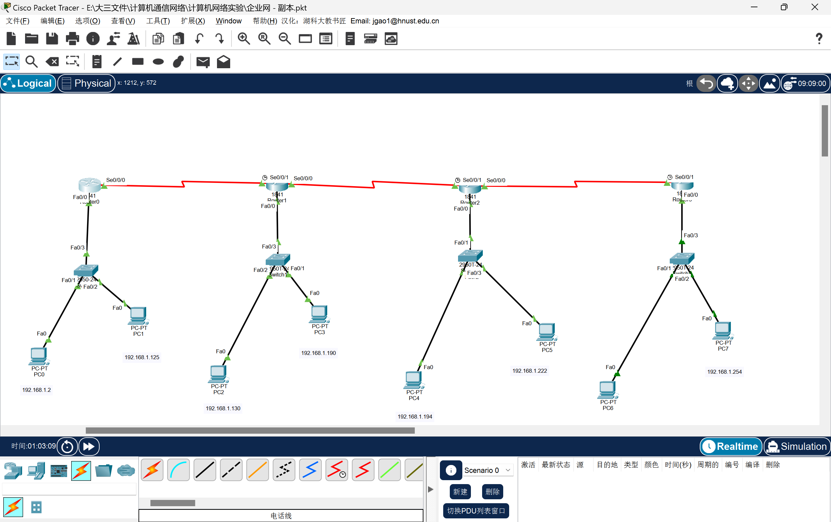
图4 网络仿真图搭建
- 按照各部门IP地址规划表，为PC机设置 IP 地址、掩码和网关，网关设置为与该网络相连路由器快速以太网口配置的 IP 地址，例如生产部 PC 机的网关均为 Router0的快速以太网口 Fa0/0 配置的 IP 地址，即192.168.1.87。
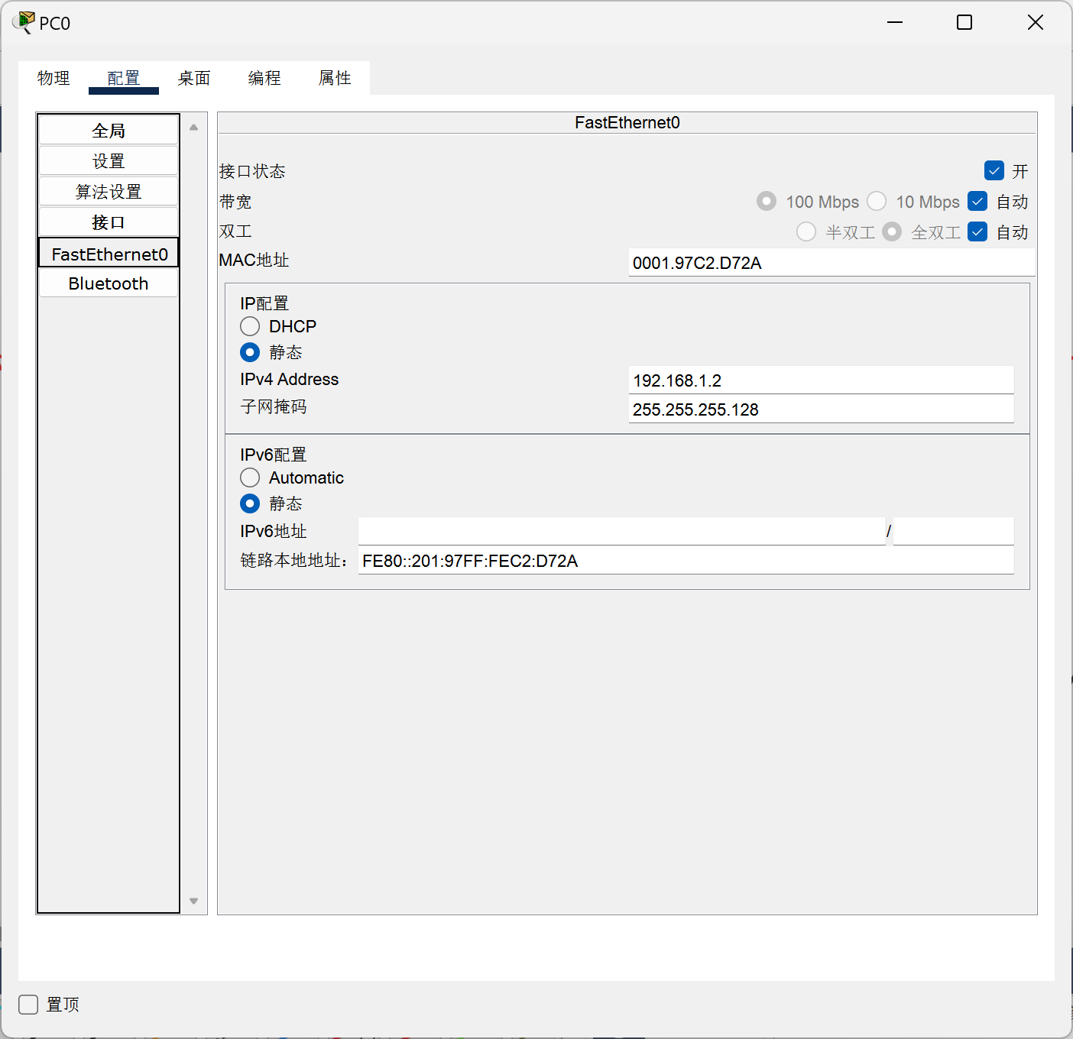
图4 IP地址配置界面
(3) 按照路由器 IP 地址表对四台路由器进行配置，包括快速以太网端口、串口IP地址
和路由协议设置，下面以Router0配置为例进行说明。
a) 设置路由器快速以太网端口 IP 地址，以 Router0 的 fa0/0 设置为例：
Router0#conf t //进入全局配置模式
Router0(config)#int fa0/0 //进入以太网端口 0
Router0(config-if)#ip add 192.168.1.87 255.255.255.128 //设置端口 IP 地址
b) 设置路由器串口 IP 地址，以 Router0 的 se0/0/0 设置为例：
Router0#conf t //进入全局配置模式
Router0(config)#int se0/0/0 //进入串口 0
Router0(config-if)#ip add 192.168.2.1 255.255.255.0 //设置端口 IP 地址
c) 设置路由器协议 OSPF，以 Router0 设置为例：
Router0#conf t //进入全局配置模式
Router0(config)#router ospf 1 //设置路由协议为 OSPF
Router0(config-router)#network 192.168.1.0 0.0.0.127 area 0 //连通网络 192.168.1.0/25
Router0(config-router)#network 192.168.2.0 0.0.0.255 area 0 //连通网络 192.168.2.0/24

实验结果分析：
按照上述步骤完成仿真设计后，需要进一步进行测试分析，主要包括连通性测试和路由跟踪分析。

1.连通性测试
一般使用ping命令完成连通性测试，以生产部PC0与办公室PC6（IP地址为192.168.1.226）两台计算机连通性测试为例，在PC0的命令窗口输入“ping 192.168.1.226”，测试结果如图3所示，测试结果表明PC0向PC6发送4个数据包，能收到PC6返回的4个数据包，说明两台计算机能够成功连通。

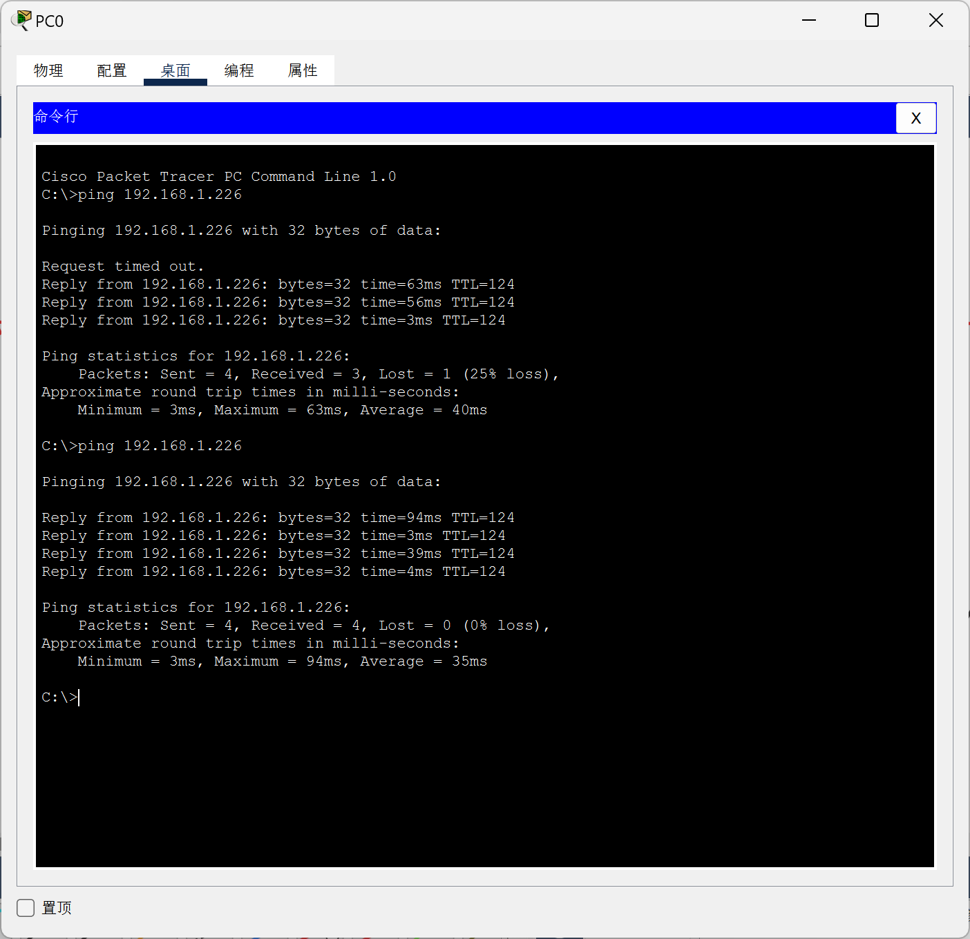
图5 连通性测试
结果分析：
·基本连通性验证
Ping命令通过ICMP协议测试从源到目的主机的连通性。实验结果表明：
当生产部PC0 ping 办公室PC6（192.168.1.226）时，虽然第一次测试存在丢包现象（25%丢失率），但后续测试完全连通，证明网络连通性正常。
·网络延迟的因素
Ping测试中的延迟（如3ms到94ms不等）显示了网络传输中的动态波动，可能由数据路径、路由器处理速度或网络拥塞引起。

2.路由跟踪测试
路由跟踪测试一般使用tracert命令，以生产部PC0到办公室PC7（IP地址为192.168.1.254）的路由跟踪分析为例，在PC0的命令窗口输入“tracert 192.168.1.254”，测试结果如图4所示，结果表明数据包从源主机到达目的主机所经过的路由器

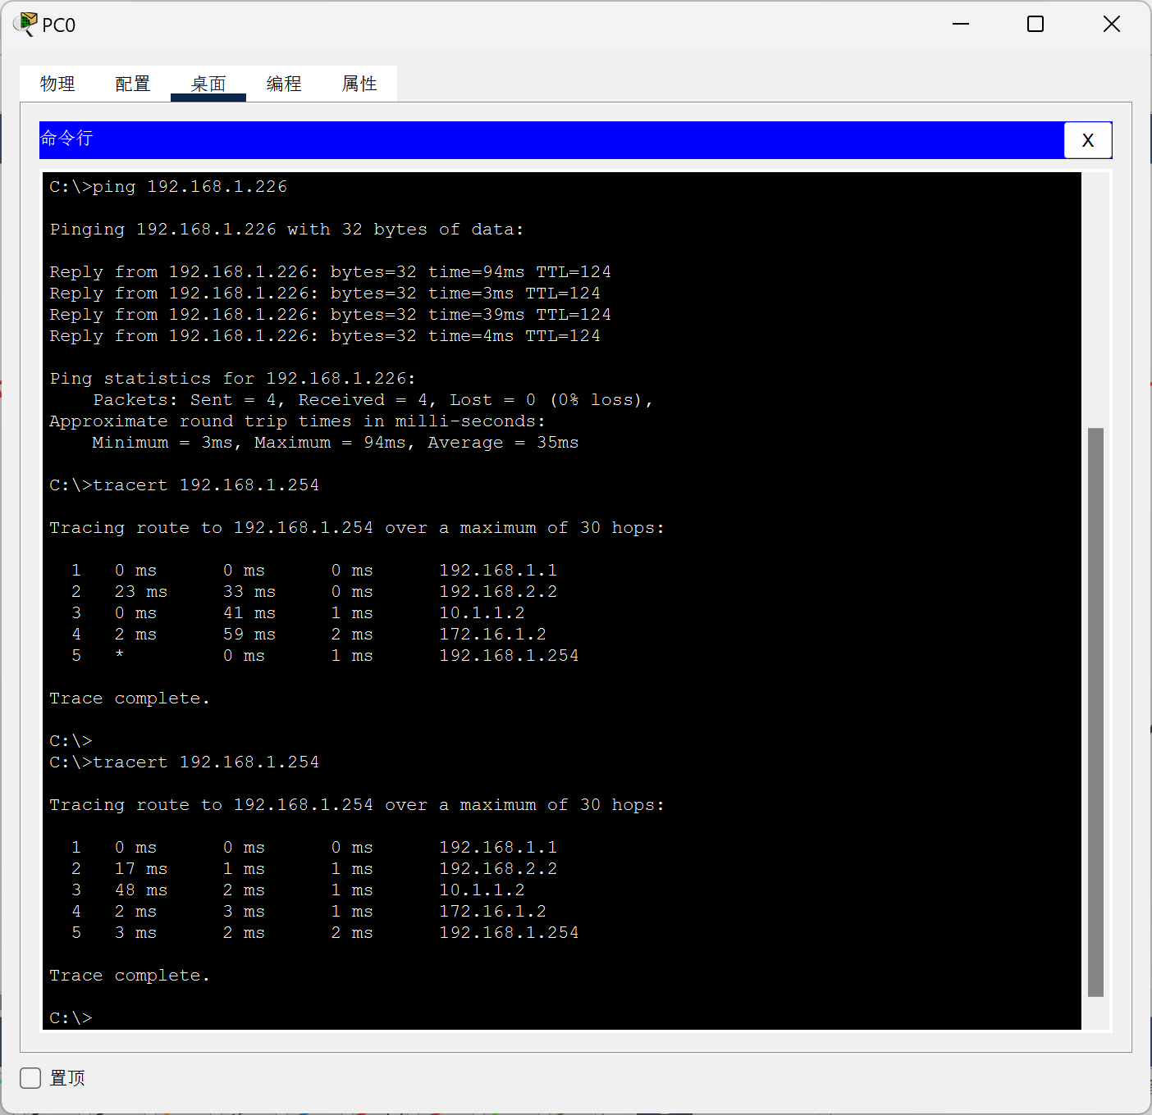
图6 路由器跟踪测试
结果分析：
· ·Tracert命令展示了数据包从源主机到目的主机经过的路由路径。
例如，从PC0到PC7（192.168.1.254）经过了5个节点，依次为：
路由器接口192.168.1.1（源子网的网关）。
中间路由器接口192.168.2.2（串口通信）。
路由跳转到10.1.1.2，然后到172.16.1.2（广域网路径）。
最终到达目的地址192.168.1.254。
·路径动态性
实验结果中的多个时间值（如0ms和59ms）显示了不同跳数的传输延迟，体现了不同路由器处理能力和链路质量的影响
·

3.路由表查看：
为了更清楚的看清数据传输的路径，还可以用命令show ip route查看三个路由器的路由表，以Route0为例，Route0的路由表如图7所示。
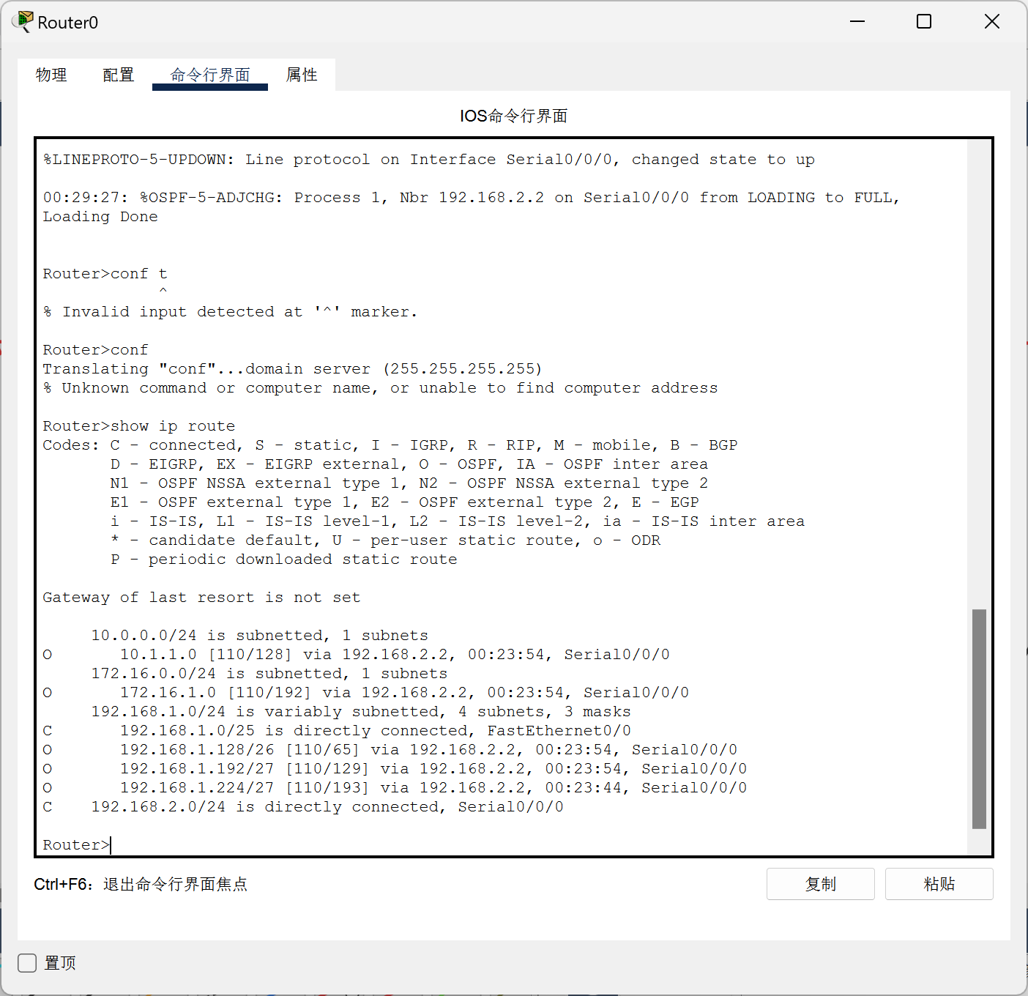
图7 路由表分析
结果分析：
·路由表条目的分类
路由器的路由表通过多种路由协议（如OSPF）建立。
直连路由：例如，C 192.168.1.0/25 is directly connected, FastEthernet0/0表示该子网直接连接到本地端口。
OSPF学习路由：例如，O 192.168.1.224/27 via 192.168.2.2表明通过OSPF协议学习到的远程子网。
·路由条目的优先级
路由器根据路由协议的开销（Cost）和度量值（Metric）选择最佳路径。例如，192.168.1.128/26的OSPF开销为65，低于其他路由开销，优先转发数据包。

五、思考与体会
通过本次实验，我深入理解了计算机网络中子网划分、交换机配置和路由器协议应用的关键技术，特别是在IP地址规划、子网掩码计算以及动态路由协议（如OSPF）的实际配置中积累了宝贵的实践经验。实验中，我利用思科Packet Tracer设计网络拓扑，结合不同部门需求合理划分子网，并通过交换机的VLAN配置实现局域网内的通信隔离，同时使用路由器配置动态路由实现跨子网的高效互联。通过连通性测试、路由跟踪和延迟分析，不仅验证了网络配置的正确性，还对数据转发路径的动态选择及其对性能的影响有了更深的体会。实验过程让我认识到网络设计的灵活性与复杂性，以及实际应用中对资源优化和安全性的高要求。这次实验不仅巩固了课堂理论知识，还显著提升了我解决网络问题的动手能力和对网络系统整体架构的理解，为未来参与复杂网络的规划、部署和优化工作奠定了扎实基础。

